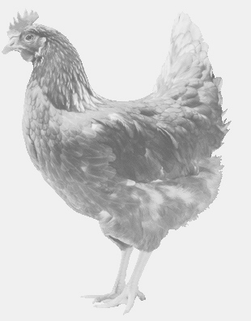
SVOBODA – Lučice
drůbežárna Vadín, www.drubezsvoboda.cz 569489358, 777989857
NOSNÉ KUŘICE
barva červená a černá
Stáří: 20 týdnů
Cena: 285,- Kč/kus
Čtvrtek 19. března 2026
V 11.55 hod.- Rozhovice
u obecního úřadu
Možno objednat: 569 489 358, svoboda.lucice@seznam.cz

